REQUERIMENTO Nº 914/2018

Súmula: - Requeiro Informação junto à AES – Eletropaulo, fornecedora de energia elétrica ao município, se já existe um estudo técnico e a viabilidade da implantação da rede de iluminação pública em toda a extensão da rua José Valencio, via do Jardim São Francisco que dá acesso à Rodovia Engenheiro Rene Benedito da Silva, nesta municipalidade.

REQUEIRO à Mesa, após ouvido o Douto Plenário na forma regimental vigente, seja oficiada à AES – Eletropaulo, fornecedora de energia elétrica ao município, se já existe um estudo técnico e a viabilidade da implantação da rede de iluminação pública em toda a extensão da rua José Valencio, via do Jardim São Francisco que dá acesso à Rodovia Engenheiro Rene Benedito da Silva, nesta municipalidade.

Justificativa
Senhor Presidente:-
Senhores Vereadores:-
Senhoras Vereadoras:-

Este requerimento de informação se faz necessário por se tratar de várias solicitações feitas por munícipes a este legislador, sinalizando esta necessidade uma vez que eles percorrem todo este trajeto a pé e no escuro por esta via não dispor de iluminação pública. Esta é uma informação requerida por moradores desta região que alegam o alto risco de alguém mal-intencionado tentar investir e praticar algum tipo de maldade. Caso haja, peço gentilmente que seja informado a esta Casa de Leis para que possamos passar a quem de direito.
Por fim, conto com o apoio dos nobres pares e aproveito para renovar meus protestos de estima e consideração.

Sala das Sessões Bemvindo Moreira Nery, 19 de junho de 2018.

Vereador Rafael Alan de Moraes Romeiro
Professor Rafael
Líder do Governo
Vice-Presidente
PODEMOS
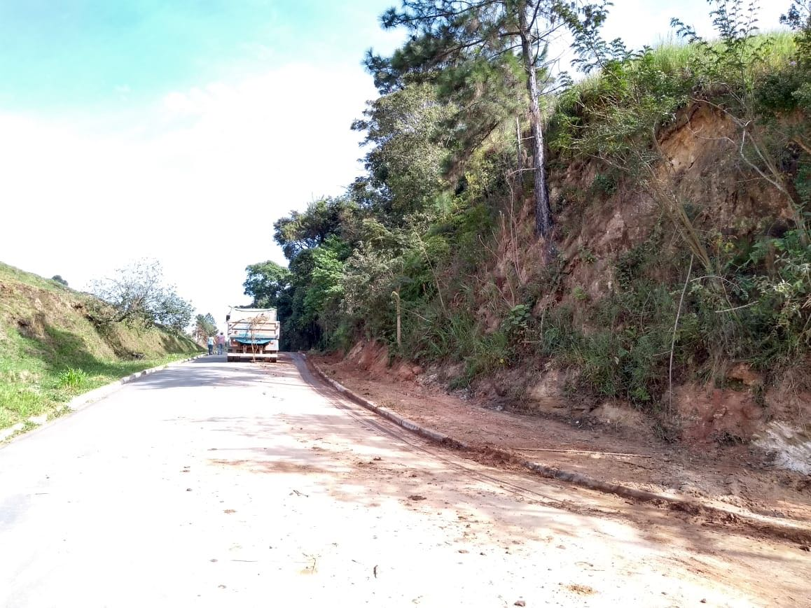

Sala das Sessões Bemvindo Moreira Nery, 19 de junho de 2018.

Vereador Rafael Alan de Moraes Romeiro
Professor Rafael
Líder do Governo
Vice-Presidente
PODEMOS

